Relación entre viviendas construidas por programas federales y hogares con Servicio Sanitario Deficiente por partido
Área Metropolitana de Buenos Aires

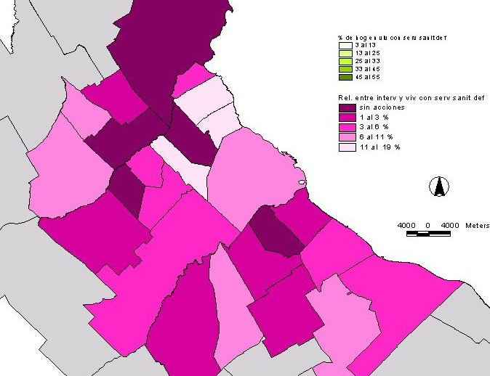

Fuente: Infohábitat, Instituto del Conurbano Bonaerense (ICO)-UNGS, elaboración propia con base en datos oficiales de los Programas (IVBA, SSDUyV- 02 de Febrero de 2007) y datos del Censo 2001.

Servicio Sanitario Deficiente: sin conexión a red, sin agua dentro de la vivienda o sin retrete con descarga de agua.

